***Análises do Desempenho de Campanhas de Marketing Digital  
(Independência do Qui-Quadrado e Regressão Linear Simples)***

João Capelas1, Miguel Velez2

1 2ºL_EI-SW-05, 201901812

2 2ºL_EI-SW-05, 201900678

**Resumo:** Este trabalho consiste na “recolha” e análise de dados referentes ao desempenho de campanhas de marketing digital através de dois testes diferentes, um para dados qualitativos e outro para dados quantitativos.

**Palavras-chave**: Qui-Quadrado, Análise, Dados, Regressão, Resíduos

**1. Introdução**

Este relatório foi feito sobre o trabalho de grupo da Unidade Curricular de Métodos Estatísticos.

O trabalho em como objetivo utilizar o Teste de Independência do Qui-Quadrado e a Regressão Linear Simples para analisar possíveis associações entre determinadas variáveis referentes a dados sobre o desempenho de campanhas de marketing digital.

**2. Análise das variáveis**

Este capítulo irá abordar os dois tipos de análises realizadas para a concretização deste trabalho, análises para variáveis qualitativas e análises para variáveis quantitativas.

**2.1. Análises das variáveis qualitativas**

Para estudar a associação entre variáveis qualitativas, utiliza-se o teste de independência do Qui-Quadrado. Para chegar a uma conclusão através deste teste é necessário definir hipóteses e níveis de confiança e significância. Cada um dos três testes foi realizado com 95% de confiança e 5% de significância, por serem os valores mais usais.

Para quantificar as associações existentes, utilizaram-se as referências de medidas presentes nas Figuras 1 e 2 abaixo.

**Figura 1 -** Medidas dos níveis de associação

**Figura 2** - Medidas do coeficiente de Kendall

**2.1.1. Associação: Plataforma – Anúncio**

Este teste foi realizado com as seguintes hipóteses:

H0: As variáveis plataforma e anuncio não estão relacionadas.   
Vs.  
H1: As variáveis plataforma e anuncio estão relacionadas.

Após definir as hipóteses e os níveis de confiança/significância foi realizada a tabela de contingência. Ao consultar a base de dados criada foi obtida a seguinte tabela:

**Tabela 1** - Tabela de contigência da associação: Plataforma – Anúncio

|  |  |  |  |
| --- | --- | --- | --- |
| Plataformas | Anúncios | | |
| Banner | Texto | Vídeo |
| Facebook | 24 | 17 | 30 |
| Google | 45 | 27 | 21 |
| Instagram | 23 | 33 | 22 |

Com a realização do teste de independência do Qui-Quadrado com esta tabela de contingência (Tabela 1), obtiveram-se os seguintes resultados: Graus de liberdade = 4 e P-Value = 0.0071.

Dado que o P-Value é inferior ao nível de significância tem-se que rejeitar H0, o que indica que, com 5% de significância e com base nas variáveis e bases de dados estudadas, há evidência estatística de que as variáveis estão relacionadas.

Como existe uma associação é possível quantificá-la utilizando as três medidas de associação:

* Coeficiente de Contingência = 0.2344 → através da Figura 1 vê-se que corresponde a uma relação fraca;
* Coeficiente V de Crámer = 0.1705 → através da Figura 1 vê-se que corresponde a uma relação fraca (K= 3);
* Coeficiente Tb de Kendall = -0.0268 → através da Figura 2 vê-se que corresponde a uma relação fraca, e como é negativa sabe-se também que quando as plataformas aumentam, os anúncios diminuem (ou vice-versa).

**2.1.2. Associação: Plataforma – Mercado**

Este teste foi realizado com as seguintes hipóteses:

H0: As variáveis plataforma e mercado não estão relacionadas.   
Vs.  
H1: As variáveis plataforma e mercado estão relacionadas.

Após definir as hipóteses e os níveis de confiança/significância foi realizada a tabela de contingência. Ao consultar a base de dados criada foi obtida a seguinte tabela:

**Tabela 2** - Tabela de contigência da associação: Plataforma – Mercado

|  |  |  |  |
| --- | --- | --- | --- |
| Plataformas | Anúncios | | |
| Alimentação | Moda | Tecnologia |
| Facebook | 28 | 18 | 25 |
| Google | 40 | 32 | 21 |
| Instagram | 33 | 22 | 23 |

Com a realização do teste de independência do Qui-Quadrado com esta tabela de contingência (Tabela 2), obtiveram-se os seguintes resultados: Graus de liberdade = 4 e P-Value = 0.459.

Dado que o P-Value é superior ao nível de significância não se rejeita H0, o que indica que, com 5% de significância e com base nas variáveis e bases de dados estudadas, há evidência estatística de que as variáveis não estão relacionadas.

Como não existe uma associação não é possível quantificá-la.

**2.1.3. Associação: Anúncio - Mercado**

Este teste foi realizado com as seguintes hipóteses:

H0: As variáveis anuncio e mercado não estão relacionadas.   
Vs.  
H1: As variáveis anuncio e mercado estão relacionadas.

Após definir as hipóteses e os níveis de confiança/significância foi realizada a tabela de contingência. Ao consultar a base de dados criada foi obtida a seguinte tabela:

**Tabela 3** - Tabela de contigência da associação: Anuncio – Mercado

|  |  |  |  |
| --- | --- | --- | --- |
| Plataformas | Anúncios | | |
| Alimentação | Moda | Tecnologia |
| Facebook | 37 | 32 | 23 |
| Google | 29 | 17 | 31 |
| Instagram | 35 | 23 | 15 |

Com a realização do teste de independência do Qui-Quadrado com esta tabela de contingência (Tabela 3), obtiveram-se os seguintes resultados: Graus de liberdade = 4 e P-Value = 0.7977.

Dado que o P-Value é superior ao nível de significância não se rejeita H0, o que indica que, com 5% de significância e com base nas variáveis e bases de dados estudadas, há evidência estatística de que as variáveis não estão relacionadas.

Como não existe uma associação não é possível quantificá-la.

**2.2. Análises das variáveis quantitativas**

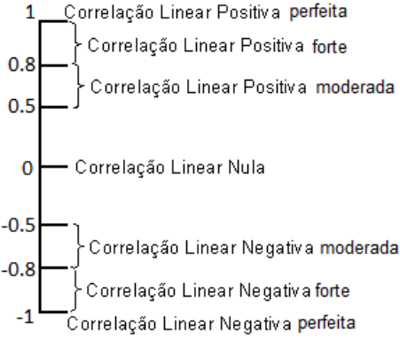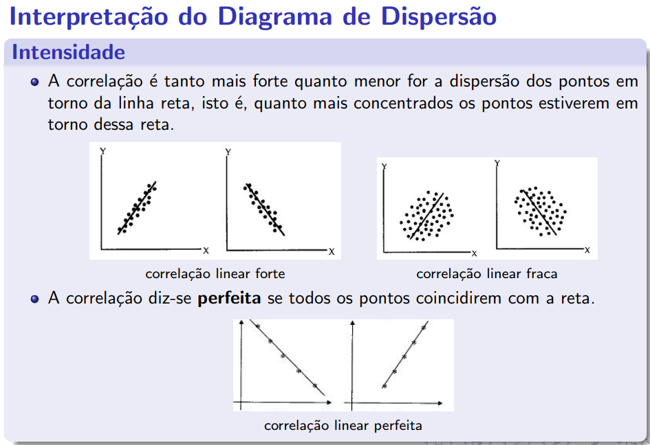Para estudar a associação entre variáveis quantitativas, utiliza-se a regressão linear simples. Para quantificar as associações existentes, utilizaram-se as referências presentes nas Figuras 3, 4 e 5.

**Figura 3** - Correlação Linear

**Figura 4** - Diagrama de Dispersão – Intensidade

**Figura 5** - Diagrama de Dispersão – Sinal

**2.2.1. Associação: Cliques – Investimento**

Para este teste foram definidas as seguintes variáveis: cliques como variável independente e investimento como variável dependente.

Ao realizar a análise podemos concluir que o coeficiente de correlação linear entre as duas variáveis é 𝑟𝑥𝑦 = -0.8384, o que mostra que existe uma correlação linear negativa forte (tal como está indicado na Figura 3), mas muito perto de poder ser uma correlação linear negativa moderada.

Para o modelo de Regressão Linear Simples iremos utilizar as variáveis definidas e a seguinte equação da reta: y = a + bx. Ao analisar a Figura 6 podemos verificar que existe uma correlação linear negativa (referenciada na Figura 5) e que aparenta ser forte (referenciada na Figura 4), ou seja, a relação entre cliques e investimento é negativa forte e a equação da reta é:

|  |  |  |
| --- | --- | --- |
|  | . | (1) |

**Figura 6** - Diagrama de dispersão da associação cliques - Investimento

Em relação aos resíduos, como podemos verificar na Figura 7 abaixo, os pontos distribuem-se de forma aleatória em torno da reta que corresponde ao resíduo zero (ou seja, não parece existir um padrão associado), o que indica que o modelo ajustado é bom.

**Figura 7** - Diagrama de dispersão dos resíduos da associação cliques – Investimento

**2.2.2. Associação: Conversões – Investimento**

Para este teste foram definidas as seguintes variáveis: conversões como variável independente e investimento como variável dependente.

Ao realizar a análise podemos concluir que o coeficiente de correlação linear entre as duas variáveis é 𝑟𝑥𝑦 = 0.8946, o que mostra que existe uma correlação linear positiva forte (tal como está indicado na Figura 3).

Para o modelo de Regressão Linear Simples iremos utilizar as variáveis definidas e a seguinte equação da reta: y = a + bx. Ao analisar a Figura 8 podemos verificar que existe uma correlação linear positiva (referenciada na Figura 5) e que aparenta ser forte (referenciada na Figura 4), ou seja, a relação entre conversões e investimento é positiva forte e a equação da reta é:

|  |  |  |
| --- | --- | --- |
|  | . | (2) |

**Figura 8** - Diagrama de dispersão da associação Conversões - Investimento

Em relação aos resíduos, como podemos verificar na Figura 9 abaixo, os pontos distribuem-se de forma aleatória em torno da reta que corresponde ao resíduo zero (ou seja, não parece existir um padrão associado), o que indica que o modelo ajustado é bom.

**Figura 9** - Diagrama de dispersão dos resíduos da associação Conversões - Investimento

**2.2.3. Associação: Cliques – Conversões**

Para este teste foram definidas as seguintes variáveis: cliques como variável independente e conversões como variável dependente.

Ao realizar a análise podemos concluir que o coeficiente de correlação linear entre as duas variáveis é 𝑟𝑥𝑦 = -0.759, o que mostra que existe uma correlação linear negativa moderada (tal como está indicado na Figura 3).

Para o modelo de Regressão Linear Simples iremos utilizar as variáveis definidas e a seguinte equação da reta: y = a + bx. Ao analisar a Figura 10 podemos verificar que existe uma correlação linear negativa (referenciada na Figura 5) e que aparenta ser moderada (referenciada na Figura 4), ou seja, a relação entre cliques e conversões é negativa moderada e a equação da reta é:

|  |  |  |
| --- | --- | --- |
|  | . | (3) |

**Figura 10** - Diagrama de dispersão da associação Cliques - Conversões

Em relação aos resíduos, como podemos verificar na Figura 11 abaixo, os pontos distribuem-se de forma aleatória em torno da reta que corresponde ao resíduo zero (ou seja, não parece existir um padrão associado), o que indica que o modelo ajustado é bom.

**Figura 11** - Diagrama de dispersão dos resíduos da associação Cliques – Conversões

**3. Conclusões**

Com a realização deste trabalho foi possível aprofundar o conhecimento sobre os testes utilizados (Qui-Quadrado e Regressão Linear Simples) e observar que, para a base de dados utilizada e para as variáveis qualitativas, apenas se conseguiu identificar uma associação existente. Essa associação indica-nos que os anúncios realizados nas campanhas aparentam estar dependentes de plataformas específicas, e também se verificou que à medida que as plataformas aumentam os anúncios diminuem (ou vice-versa).

Para as variáveis quantitativas observou-se que nos três casos analisados existem associações, uma delas sendo positiva (Conversões - Investimento) e as outras duas negativas (Cliques - Investimento e   
Cliques - Conversões), e em todas elas os resíduos indicaram que os modelos seguidos estudados foram bons, pois nos três casos o seu diagrama não continha qualquer padrão.

**Referências Bibliográficas**

Slides disponibilizados pelas professoras, na plataforma Moodle – Documento “Capítulo 6 – Testes de Hipóteses Não Paramétricos – parte 2 – Teste de Independência”.

Slides disponibilizados pelas professoras, na plataforma Moodle – Documento “Capítulo 7 – Regressão Linear Simples”.